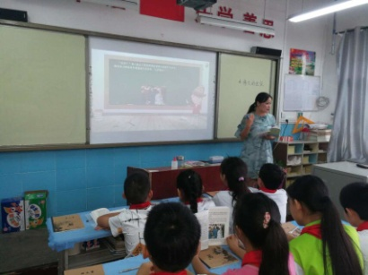
语文组教研活动简报
9月13日上午，我校语文组老师们开展了转型教师的听课、评课活动。六（4）班的程霞老师执教了《伟大的出征》，二（4）班的胡志杰老师执教了《一封信》。全体语文老师应到36人，实到34人，除三年级的两位语文老师参加培训学习外，其余全员参与，由教务处汪亚梅主持。
评课中，二三年级组的喻俊老师、施凡平老师 、张卫英老师分别对胡志杰老师的课作出了详细的点评，指出了其讲课过程中的长处与不足，并及时提出改进的教学建议。六年级组的桂红菊老师、梅秀玲老师、汪红霞老师、王翔老师一致认为：程霞老师课堂激情澎湃、情绪饱满、富有感染力。教学过程流畅，注重了对学生自主学习能力的培养。教师课前投入量大，课件的设计精美，起到了很好的辅助教学的作用。
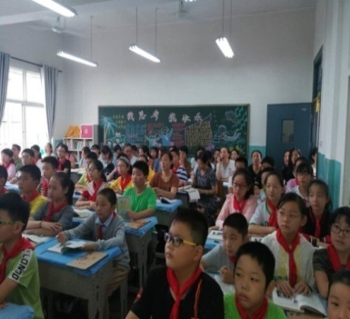
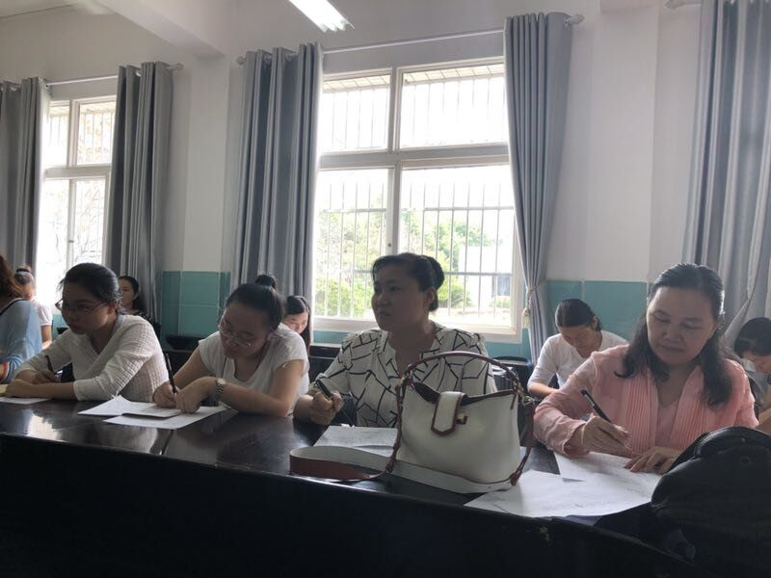
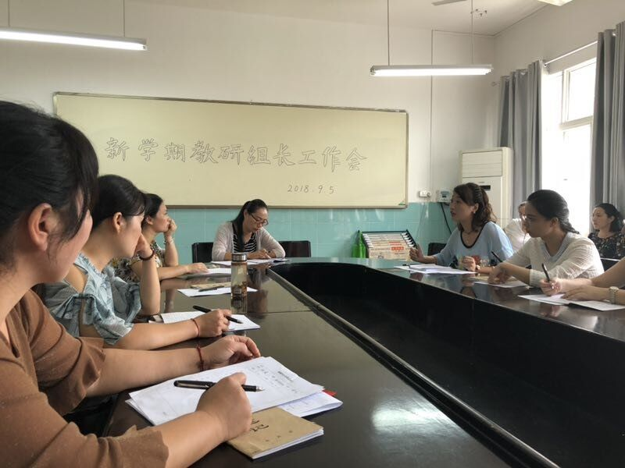
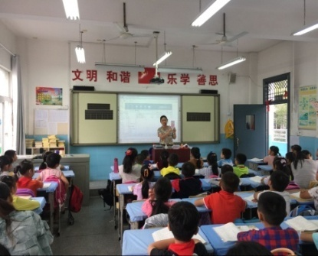
在本次活动中，领导高度重视，饶校长全程参与，老师们都能积极参加。通过本次教研活动，老师们更清楚了低段和高段语文教学中应注意的不同问题，也为老师们提供了一个交流、学习，不断提高的平台，在这样的研讨氛围中，相信我们的教学质量将不断提高，学生的语文素养将在更高效的课堂中得到有效提升。

